ПРОФСОЮЗ РАБОТНИКОВ НАРОДНОГО
ОБРАЗОВАНИЯ И НАУКИ
КРАСНОЯРСКАЯ ТЕРРИТОРИАЛЬНАЯ ОРГАНИЗАЦИЯ

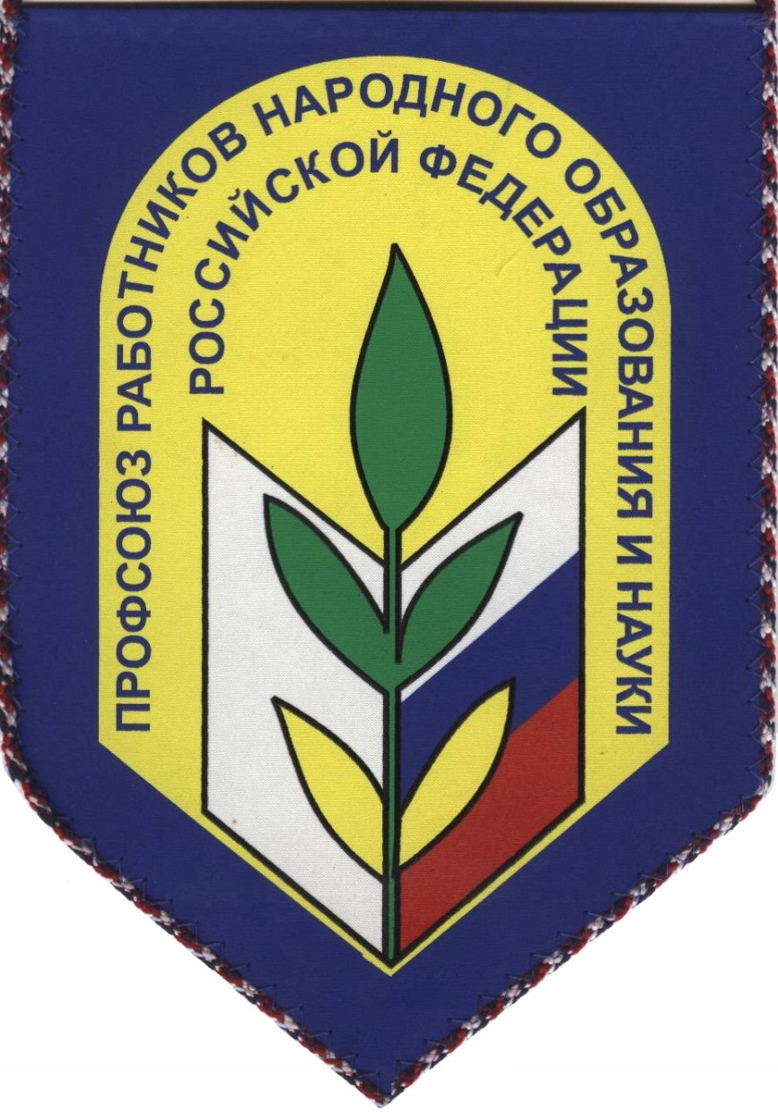

ПУБЛИЧНЫЙ ОТЧЕТ ЗА 2018 ГОД

Основные задачи Красноярской территориальной организации Профсоюза работников образования - это:
- повышение престижа профсоюзного членства в образовательных организациях;
- достижение максимальной результативности педагогического труда, развития творческого потенциала педагогических работников, особенно среди молодежи;
- развитие системы адресной социальной помощи и поддержки педагогических кадров;
- доступность оздоровительного отдыха и лечения;
- рост доходов педагогических работников, снижение социальной напряженности в трудовых коллективах образовательных учреждений;
- рост членов профсоюза;
- -укрепление социального партнерства;
- -финансовая дисциплина и учет.
Важным условием повышения эффективности было укрепление организационного, финансового, кадрового уровня и мотивация профсоюзного членства.
Общая характеристика
На территории муниципального образования «Красноярский район» в 2018 году функционировали следующие образовательные учреждения :
- Общеобразовательные учреждения - 15;
- Учреждения дополнительного образования – 2;
- Дошкольные учреждения – 4.
Итого: 21 образовательное учреждение -21 первичная профсоюзная организация. Наиболее крупные - это ППО МБДОУ «Детский сад №1 «Сказка» (203), МБОУ «Красноярская СОШ №1» (111), МБОУ «Красноярская СОШ №2» (99 членов профсоюза).
Всего работающих в организациях, где есть члены профсоюза – 1166 человек. Состоят на профсоюзном учёте в территориальной организации Профсоюза – 1153, из них работающих- 1145. 100% членство в профсоюзе сохраняется в 15-ти ППО, в 6-ти ППО процент охвата профсоюзным членством от 77,0 (ППО «Новоурусовская СОШ») до 98,0 (ППО «Красноярская СОШ № 2»)
Охват профсоюзным членством -98,2
Организаторская работа

Руководящим органом является Совет, избранный в количестве 30 человек, в состав президиума Совета входят 9 человек, в состав ревизионной комиссии – 3 человека.
Основные направления деятельности
- стабилизация социально-экономической ситуации в отрасли;
- укрепление социального партнерства;
- повышение престижа педагогической профессии в обществе;
- развитие творческого потенциала педагогических работников;
- развитие системы адресной социальной помощи и поддержки педагогических кадров;
- -работа с молодежью;
- доступность оздоровительного отдыха и лечения, снижение заболеваемости работников образования;
- укрепление финансовой дисциплины и финансовой стабильности
С каждым годом численность работающих членов профсоюзной организации и численность ППО уменьшается 23\1174 в 2016 и 22\1153 в 2017, 21\1145 в 2018г.
В тоже время охват профсоюзным членством повысился на 0,4% и составляет на 01.01.2019г. 98,2%.

В 2018 году в соответствии с планом работы проведено 10 заседаний президиума, одно заседания Совета, 3 производственных совещания. На заседаниях рассмотрено 46 вопросов.
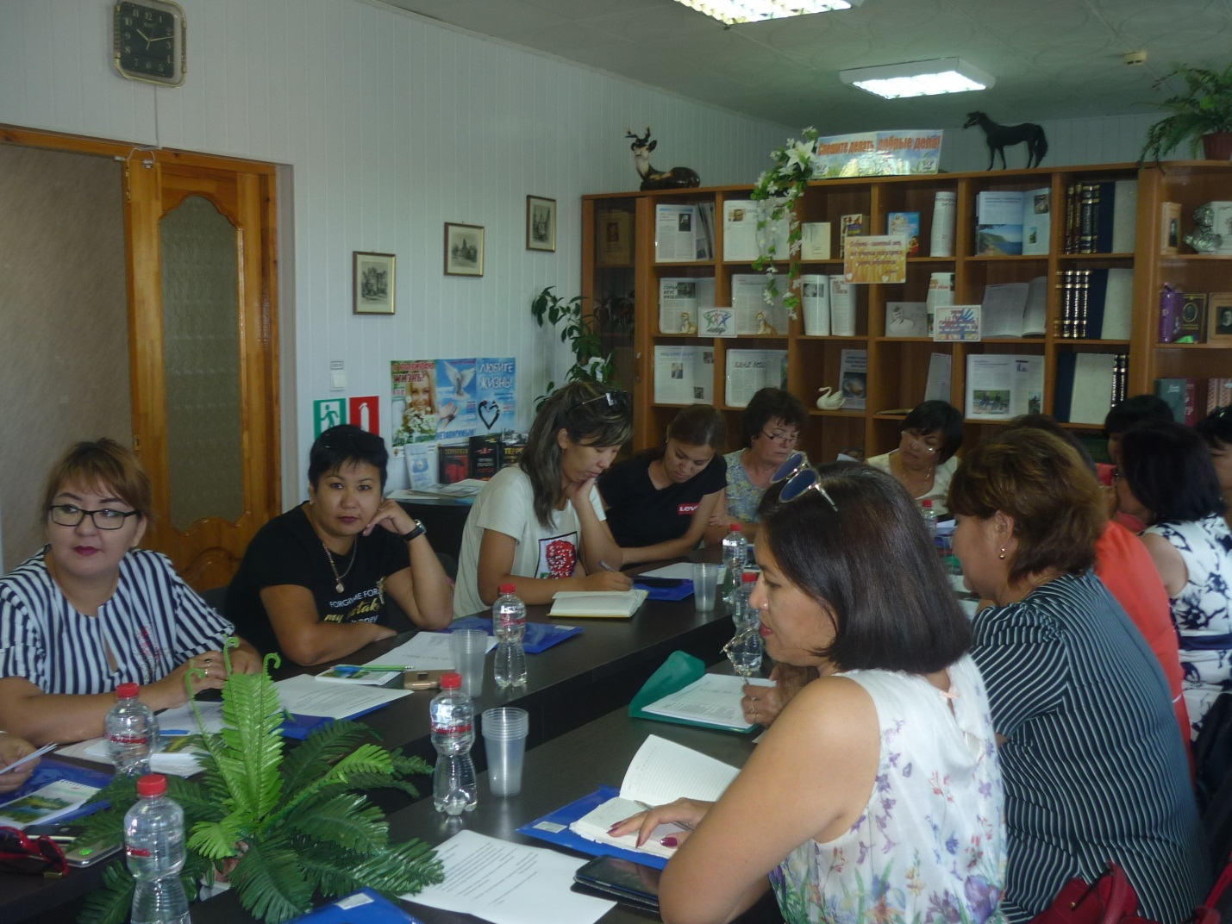

Основные вопросы: мотивация и укрепление профсоюзных позиций, работа с молодежью, привлечение молодежи к профсоюзным делам, укрепление финансового блока, выполнение плана работы, участие в региональных мероприятиях.

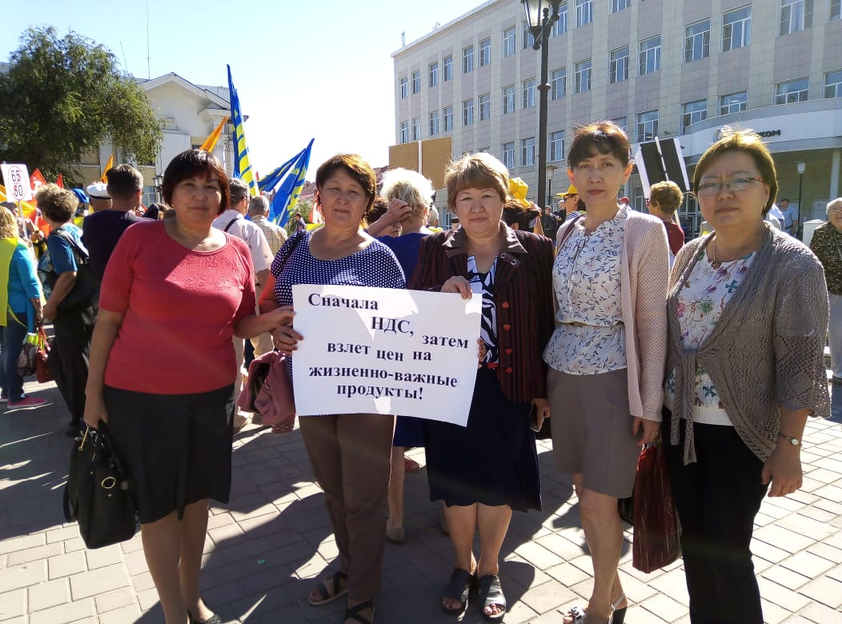
В июне-месяце прошел сбор подписей против повышения пенсионного возраста. Было собрано более 4000 тысяч подписей. Также члены профсоюза активно участвовали в профсоюзном собрании актива, в митингах «Нет повышению пенсионного возраста и НДС»

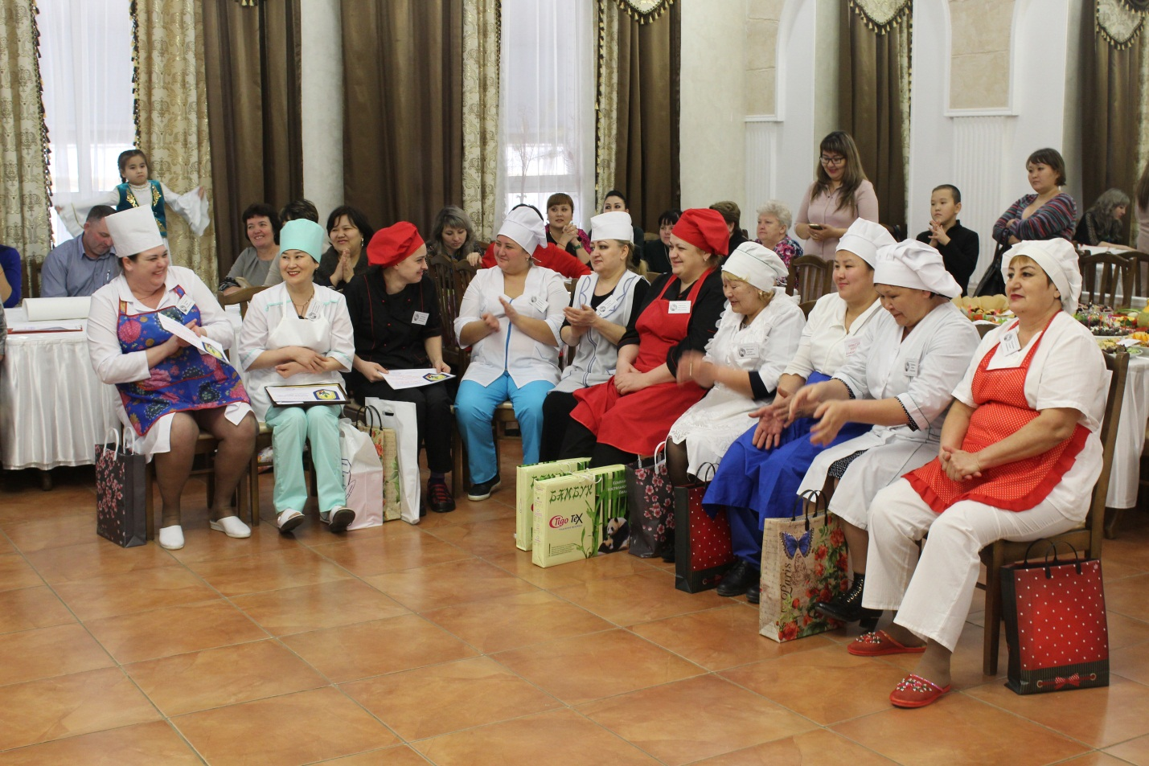
Впервые состоялся профсоюзный конкурс профессионального кулинарного мастерства "Лучший повар - 2018". Конкурс среди поваров образовательных организаций района: школ и дошкольных учреждений организован по инициативе Красноярской территориальной организации Профсоюза образования. Участники продемонстрировали свои умения и таланты в конкурсном задании "Визитная карточка", посоревновались в кулинарном искусстве и проверили свои знания по СанПиНу. По итогам все конкурсов Третье место заняла Баранова Валентина Николаевна, повар детского сада №1 "Сказка". Второй стала повар "СОШ №2" Пичугина Ольга Владимировна. Победителем конкурса стала Мухамбеталиева Гульжан Ергалиевна (Забузанская СОШ).

Территориальная организация принимала участие в областных конкурсах:
-Конкурс агитбригад (2-место МБОУ «Красноярская СОШ №2»;
-Областная Спартакиада работников образования.
Мы являемся участниками всех районных мероприятий, проводимых совместно с отделом образования МО «Красноярский район»
- Праздничное мероприятие, посвященное Дню дошкольного работника;
- Праздничное мероприятие, посвященное Дню учителя;
- Конкурсы «Педагог года», «Дебют»
Наиболее массовое мероприятие для членов профсоюза – Спартакиада. В 2017 году она прошла в три этапа. Наиболее зрелищный, конечно же, был третий завершающий этап.
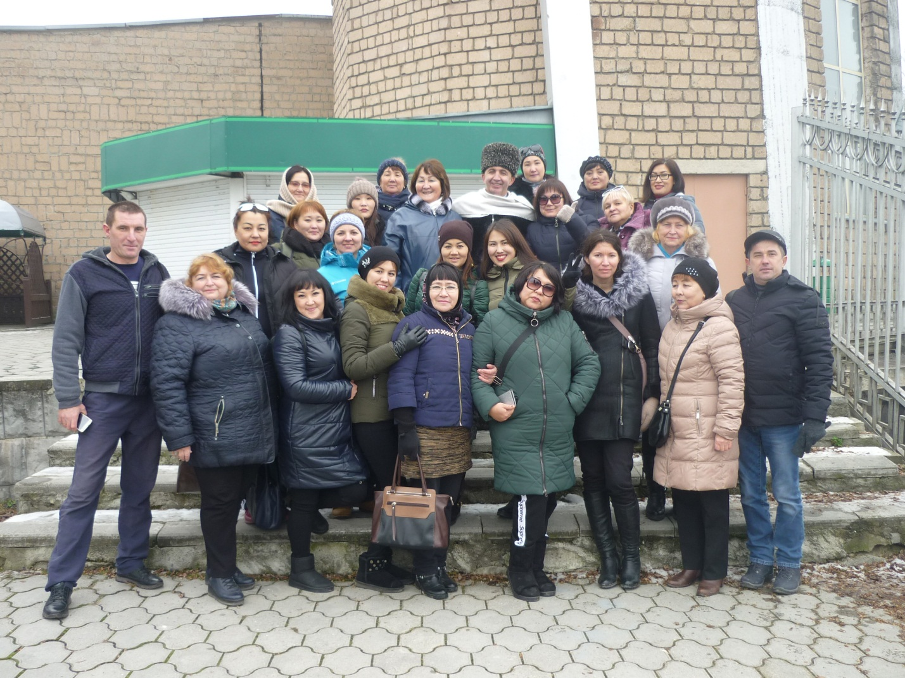
Оздоровление также осуществлялось в рамках тура выходного дня.26 членов профсоюза побывали на новогодние праздники в Кабардино-Балкарии. Водные процедуры в бассейне с минеральной водой, массаж, купание в термальных источниках, подъем по канатной дороге на гору Кизиловка, экскурсия по ночному Нальчику и к Голубому озеру-оставили неизгладимые впечатления.
Работа с молодежью
Молодёжный совет при Красноярской территориальной организации Профсоюза работников народного образования и науки был создан в марте 2015 г. для координации деятельности первичных профсоюзных организаций по защите социально-экономических и трудовых прав молодёжи, привлечения её к активной профсоюзной деятельности, изучения и распространения опыта работы с молодёжью, подготовки соответствующих рекомендаций, а также оказания помощи в создании и совершенствовании работы с молодёжью в первичных профсоюзных организациях. В соответствии с основными целями и задачами данной организации в 2018 году была проведена следующая работа:
27 февраля 2018 г. был проведён районный семинар - практикум для молодых педагогов. В программу семинара входили: открытые занятия и мастер – классы, «круглый стол» по теме «Молодежь в образовании: проблемы и перспективы, а также «Профсоюзный квест»
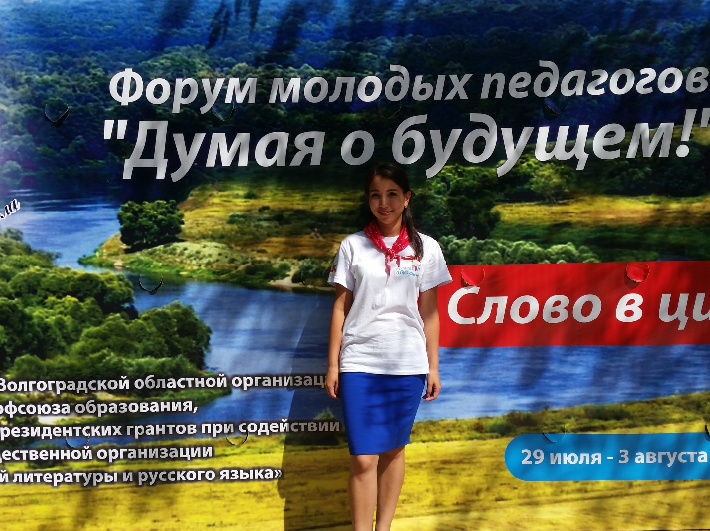
- В июле 2018 г. победитель районного конкурса «Дебют – 2017» Идылбаева Алина Германовна приняла участие во II Всероссийской методической школе молодых педагогов «ДОН: достоинство, оптимизм, новаторство»
- Председатель и члены Молодёжного совета принимали активное участие в Эстафете молодёжных Советов (февраль – Камызякский район, сентябрь – Приволжский район)
- В целях создания условий для развития творческого потенциала и самореализации молодых педагогических работников; формирования активного профессионального отношения молодых учителей к совершенствованию системы образования в декабре прошёл конкурс профессионального мастерства для молодых педагогов «Дебют – 2018». В конкурсе участвовали молодые педагоги (учителя, воспитатели, педагоги дополнительного образования): Акуева Г.К.., Бетканова Н.А., Досмалиева Д.Б., Конофьяева А.Э., Мунер Р.С., Нургазиева А.Р., Нургалиева Л.З.
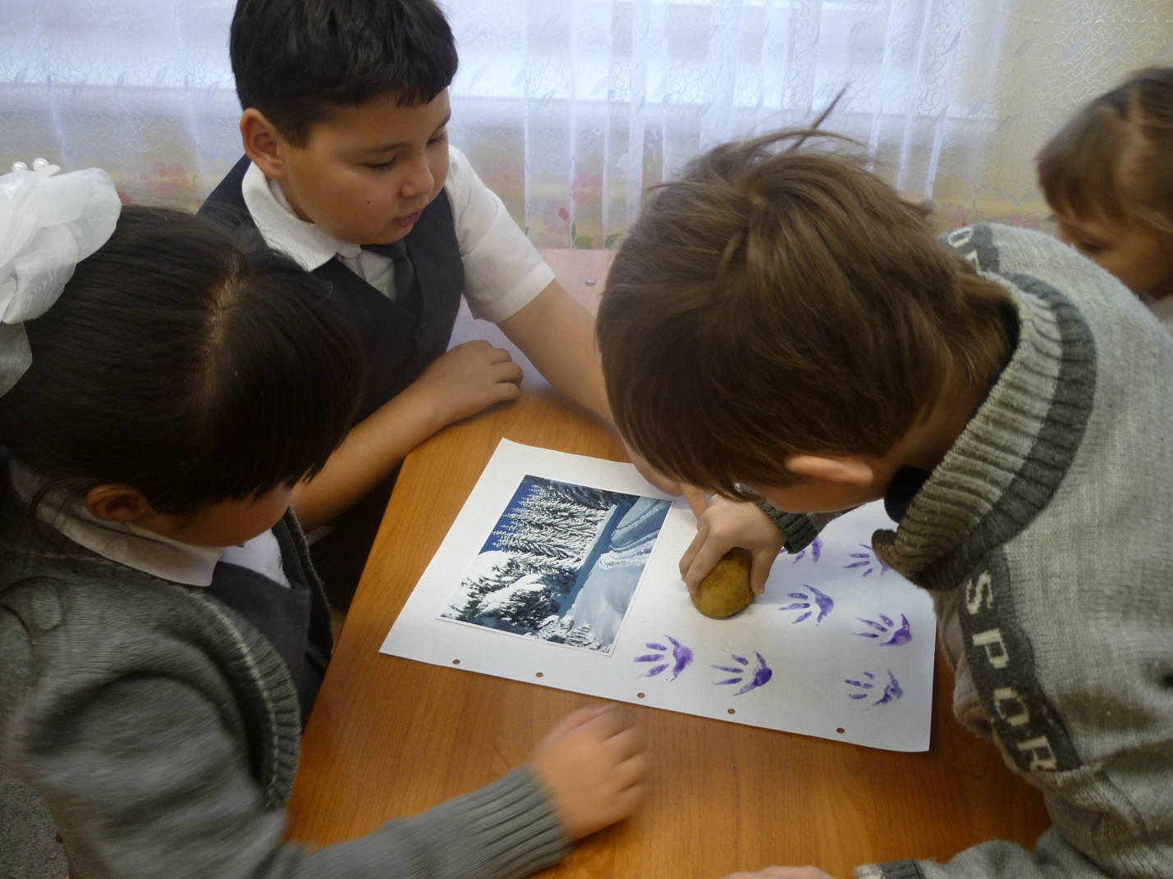
Впервые в соглашение между администрацией МО «Красноярский район и территориальной организацией профсоюза внесен раздел «Реализация молодежной политики в сфере образования», где стороны считают приоритетными следующие направления в совместной деятельности по реализации молодежной политики в организациях:
- проведение работы с молодежью с целью закрепления их в организациях;
- содействие повышению профессиональной квалификации и карьерному росту молодёжи, в рамках управления персоналом;
- внедрение в организациях различных форм поддержки и поощрения представителей молодежи, добивающихся высоких результатов в труде и активно участвующих в научной, творческой, воспитательной и общественной деятельности образовательных организаций;
- обеспечение правовой и социальной защищенности молодежи;
- активизация и поддержка профессионального роста, патриотического воспитания молодежи, воспитания здорового образа жизни, молодежного досуга, физкультурно-оздоровительной и спортивной работы;
Управление и Профсоюз рекомендуют при заключении коллективных договоров предусматривать разделы по защите социально-экономических и трудовых прав работников из числа молодежи, содержащие, в том числе, положения по:
-организации работы по формированию и обучению резерва из числа молодежи на руководящие должности;
- закреплению наставников за работниками из числа молодежи в первый год их работы в образовательных организациях, установлению наставникам доплаты за работу с ними в размере не менее 30% оклада (должностного оклада), ставки заработной платы на условиях и в зависимости от количества закрепленных молодых педагогов, определенных коллективными договорами и дополнительным соглашением к трудовому договору, определяющих круг обязанностей наставника;
-обеспечению гарантий и компенсаций работникам из числа молодежи, обучающихся, в соответствии с законодательством Российской Федерации и коллективным договором. До подписания трудового договора с работником ознакомить его под роспись с уставом организации, правилами внутреннего трудового распорядка, Соглашением, коллективным договором, а также иными локальными нормативными актами, непосредственно связанными с трудовой деятельностью работника;
- установить фиксированную надбавку от ставки, действующей на 31.08.2018 в размере 30% в течение первых трёх лет преподавательской работы с момента окончания образовательной организации;
- содействуют созданию на различных уровнях советов, клубов молодых учителей, воспитателей, преподавателей с целью привлечения внимания к проблемам молодых педагогов и обеспечения взаимодействия с государственными органами власти, органами местного самоуправления, общественными организациями в решении социально-экономических и профессиональных проблем молодых педагогов.

Информационная работа
Все первичные профсоюзные организации подписаны на газету «Мой профсоюз». У каждого имеется электронный ящик, и обмен информацией происходит посредством сети internet.В первичных организациях имеется раздел на профсоюзном стенде «Горячие новости», т.е. самый актуальный материал отправляется по электронной почте для размещения и обсуждения.
На Советах, совещаниях и ПДС также обсуждаются различные материалы и документы.
Правовая защита
Правозащитная деятельность районной профсоюзной организации осуществлялась по следующим направлениям:
• осуществление профсоюзного контроля за соблюдением трудового законодательства;
• оказание помощи по вопросам законодательства и консультирование членов профсоюза;
Задача территориальной организации своевременное ознакомление с изменениями в законодательстве, внесение изменений в коллективные договоры, а также работа с локальными актами. В декабре был подписан основной правовой документ, определяющий стратегию защиты работников системы образования на три года.

Деятельность по охране труда
На учёте в Красноярской территориальной организации профсоюза работников народного образования и науки состоят 22 первичные профсоюзные организации, в которых осуществляют свою деятельность 22 уполномоченных по охране труда, что обеспечивает в каждом образовательном учреждении общественный контроль за состоянием условий труда.
В 2018 году в рамках проведения « Года охраны труда» в Красноярской ТОП велась активная работа по повышению эффективности профсоюзного контроля по защите прав членов Профсоюза на безопасные и здоровые условия труда;
Внештатным техническим инспектором профсоюза Разжигиной Г.В. были проведены проверки ОУ и уполномоченных по охране труда профсоюза по темам « Организация работы уполномоченного по охране труда профкома по осуществлению общественно-административного контроля за соблюдением законодательства», « Порядок обучения по охране труда и проверке знаний требований охраны труда работников организаций» и др. Были проверены МБОУ « Джанайская ООШ», « Черёмухинская ООШ», МБОУ ДОД ЦВР «Подросток». Был выявлен ряд нарушений, выданы предписания. Также совместно с техническим инспектором труда Астраханской областной организации профсоюза Курочкиной С.В. были проведены проверки по теме « Соблюдение работодателем законодательства по охране труда» ( Мониторинг специальной оценки условий труда) МБОУ
« Байбекская СОШ» , « Верхнебузанская СОШ», МБДОУ « Детский сад №1
« Сказка». По итогам проверок составлены справки.
Приоритетными вопросами в работе ТОП в сфере охраны труда были:
1. Информирование председателей ППО, руководителей образовательных организаций, специалистов и лиц, ответственных по охране труда, уполномоченных от профсоюза об изменениях в законодательстве по охране труда.
2. Консультирование социальных партнеров, членов Профсоюза, по организации работ по охране труда, соблюдению требований законодательных и иных нормативно-правовых актов по охране труда, профилактике профзаболеваний работников образования;
3. Повышение эффективности профсоюзного контроля в защите прав членов Профсоюза на безопасные и здоровые условия труда;
4. Контроль за выполнением мероприятий, заложенных в соглашениях по охране труда, коллективных договорах, комплексных планах улучшения условий и охраны труда.
За отчётный период уполномоченными лицами по охране труда проведены 38 обследований, в ходе которых выявлено 15 нарушений требований охраны труда, выдано 9 представлений руководителю, проводилась «работа над ошибками» по устранению допущенных нарушений норм трудового законодательства.
Проверки всех образовательных учреждений в обязательном порядке проводились в ходе приёмки учреждений к началу нового учебного года. В работе районной комиссии по проверке готовности к новому учебному году участвовали представители госпожнадзора, роспотребнадзора, выборных профсоюзных органов, специалисты отдела образования. Проверялось выполнение требований санитарно-гигиенической и пожарной безопасности, готовность кабинетов, пищеблоков, учебных, мастерских, спортзалов, приказ по охране труда на начало учебного года, состояние и наличие документации по вопросам охраны труда.
Для обеспечения планомерной работы по охране труда и технике безопасности, создания здоровых и безопасных условий труда работникам образовательных учреждений в отделах образования и образовательных учреждениях разработаны и реализуются мероприятия по улучшению условий охраны труда. На совещаниях руководителей ОУ регулярно рассматриваются вопросы охраны труда.
На контроле районного комитета Профсоюза стояли вопросы прохождения обучения по охране труда, медицинских осмотров, проведения специальной оценки условий труда, обеспечения работников спецодеждой, предоставления дополнительных отпусков, выплаты повышенной оплаты труда, профилактики несчастных случаев на рабочем месте.
Исходя из анализа работы ТОП за 2018 год, уполномоченным лицам по охране труда профсоюзных комитетов необходимо:
- повышать уровень теоретических знаний и практических навыков по организации общественного контроля;
- своевременно информировать коллег и социальных партнеров об изменениях в законодательстве по охране труда;
- контролировать выполнение соглашения по охране труда между работодателем и профсоюзной организацией
- осуществлять контроль за качеством проведения специальной оценки условий труда на рабочих местах, не допускать снижения класса (подкласса) вредности условий труда по результатам специальной оценки условий труда, а также отмены гарантий и компенсаций работникам, занятым на работах с вредными условиями труда, без реального улучшения условий труда работников образования.
С целью информирования председателей первичных профсоюзных организаций, уполномоченных лиц по охране труда и социальных партнеров об изменениях в законодательстве по охране труда, с целью повышения качества работы в сфере охраны труда Красноярской ТОП в мае 2018 года был открыт кабинет по охране труда.
Также Красноярской ТОП в 2018 году было проведено 2 семинара по охране труда совместно с обкомом профсоюза по темам « Охрана труда и здоровья работников образования», « Профсоюзный контроль за соблюдением требований законодательства по охране труда», на которые были приглашены директор ООО « Спектр», заместитель Главы администрации-начальник управления образования МО « Красноярский район» Сергеева Л.Н. и другие ответственные лица.
Район принимал активное участие в областных конкурсах по охране труда. МБОУ « Красноярская СОШ № 2» заняла второе место в конкурсе агитбригад « Охрана труда и здоровья работников».
В 2018 г. в соответствии с графиками проводилась специальная оценка условий труда в образовательных организациях. ОУ прошли специальную оценку труда 167 р. м. на сумму 91 393,8 рубля. Три организации (« МБОУ
« Красноярская СОШ №1», « Черёмухинская ООШ», МБДОУ « Детский сад №1 « Сказка» ) реализовали право на возврат 20% страховых взносов из ФСС на общую сумму 23 456,3 рублей.
На курсовую подготовку по охране труда в 2018 году израсходовано 25 600 рублей. На проведение медицинских осмотров израсходовано 1 496 415 рублей.
За отчётный период несчастных случаев с работниками на производстве не было.
Также СОУТ была проведена в Совете ТОП.

Инновационные формы работы

Важным направлением в деятельности районной профсоюзной организации является повышение пенсионной грамотности работников образования и членов их семей. Активно стали развиваться инновационные формы социальной поддержки членов Профсоюза:
- КПК (кредитно-потребительский кооператив) «Перемена»;
- Внедрение безналичной системы работы с ППО и членами профсоюза.

ФИНАНСОВОЕ ОБЕСПЕЧЕНИЕ ДЕЯТЕЛЬНОСТИ ПРОФСОЮЗА

Доход за 2018г. составил 2416,1 тыс. руб.
Расходы за 2018г. составили 2338,2 тыс. руб.
Материальная помощь членам Профсоюза за 2018г. составила 253,9 тыс. руб. или 10,9% от суммы расходов профсоюзной организации за 2018г.

Критерии оказания материальной помощи | Количество (чел.) | Сумма (тыс. руб.) | % от общей суммы расходов за 2018г.
на лечение | 48 | 53,7 | 2,3
трудную жизненную ситуацию, требующую материальных затрат | 10 | 14,2 | 0,6
Похороны близкого родственника, члена профсоюзной организации | 60 | 68,5 | 2,9
На приобретение школьных принадлежностей к 1 сентября | 70 | 70,0 | 2,9
На оздоровление: Новогоднее турне по КБР | 26 | 52,0 | 2,2
На целевые мероприятия направлено 12,8% от суммы расходов или 298,9 тыс. руб.
Наименование статьи | Мероприятия | Сумма (тыс. руб.) | % от общей суммы расходов за 2018г.
Информационно-пропагандистская работа | на оплату услуг доступа в интернет, обслуживание программ (Касперский, 1-с бухгалтерия, СБИС) приобретение литературы, для методического кабинета, работы взаимодействия со СМИ (подписка на газеты и журналы) | 53,9 | 2,3%
подготовка и обучение профсоюзных кадров и актива | организация и участие в семинаре практикуме для молодых педагогов | 3,5 | 0,15
работа с молодежью | поездка на международный форум в г. Волгоград. | 1,9 | 0,08
проведение конференций, пленумов, президиумов и совещаний | семинар по охране труда, первомайский митинг, митинги против повышения пенсионного возраста, августовская конференция. | 21,6 | 0,9
культурно-массовые мероприятия | расходы ко Дню защитника отечества, Международному женскому дню 8 марта; расходы на районные культурно-массовые мероприятия: День учителя, День дошкольного работника, проведение новогодних мероприятий; | 114,00 | 4,9
спортивные мероприятия | Спартакиада среди работников образования Красноярского района, (организация проведения, награждение); участие в областной спартакиаде среди работников системы образования Астраханской области. | 31,00 | 1,3
проведение внутрисоюзных, территориальных и профессиональных конкурсов | муниципальные конкурсы «Педагог года-2018» и конкурс молодых педагогических работников «Красноярского района» «Дебют», конкурс поваров; конкурс агитбригад. | 33,00 | 1,4
Инновационная деятельность профсоюза | На кредитно потребительский кооператив «Перемена», тур выходного дня. | 40,0 | 1,7

Премирование профактива за 2018г. составило 145 тыс. руб. или 6,2%от суммы расходов профсоюзной организации за 2018г.

Критерии | Количество (чел.) | Сумма (тыс. руб.) | % от общей суммы расходов
Чествование юбиляров | 89 | 132,5 | 5,7
Премия профактива | 16 | 12,5 | 0,5
Расходы, связанные с организацией и обеспечением деятельности аппарата организации Профсоюза за 2018г. составили 933,3 тыс. руб. или 39,9% от общих расходов за 2018г.
Наименование статьи | Основание | Сумма (тыс. руб.) | % от общей суммы расходов за 2018г.
Содержание помещений, зданий, автомобильного транспорта и иного имущества(кроме ремонта) | Затраты на аренду помещения  Затраты на обслуживание компьютеров, ксероксов (расходные материалы): заправка картриджей; транспортные расходы, обновление программ. | 50,0 | 2,14
Приобретение основных средств | Принтер, системный блок, стенды по охране труда и т.д. | 37,9 | 1,6
Хозяйственные расходы | Услуги связи, канцелярские расходы | 43,8 | 1,9
Услуги банка | Расходы на услуги банка | 30,4 | 1,3
Командировки и деловые поездки | Командировочные расходы | 2,0 | 0,08
Оплата труда | В соответствии с Положением об оплате труда | 535,7 | 22,9
Начисления на оплату труда | Социальное, медицинское страхование, пенсионный фонд и т.д. | 231,785 | 9,9
Прочие | Услуги нотариуса | 1,7 | 0,07

Социальное партнерство

На территории района в декабре 2018г. подписано Соглашение по решению социально-экономических проблем и обеспечению правовых гарантий работников Красноярского района на 2019-2021 годы. Основные позиции, регулируемые данным соглашением:
- Выделение средств на обеспечение мер социальной поддержки работников, использование этих средств, в соответствии с МП «Развитие образования в МО «Красноярский район» по пункту «Социальная защита работников образования».
- Систему оплаты труда в муниципальных образовательных учреждениях Красноярского района устанавливать коллективными договорами, в соответствии с настоящим Соглашением и регулировать локальными актами учреждений - положениями об оплате труда, выплате стимулирующих и компенсационных надбавок о материальной помощи, премировании. Положение об оплате труда, которое является неотъемлемой частью коллективного договора, принимать на собрании (конференции) образовательного учреждения и вводить в действие приказом по учреждению.
- - в целях поддержки и стабильности работы учителей, имеющих высокие результаты в учебной деятельности, подтвержденными независимой экспертизой (аттестацией) установить оплату за категорию в размере:
- высшая- 4200 рублей;
- первая- 3150 рублей.
- включение в Положения об оплате труда механизма стимулирования труда молодых преподавательских кадров (не молодые специалисты) в течение первых трех лет преподавательской работы с целью их поддержки не более 30%, а также женщин, вышедших из декретного отпуска, работников, вышедших из годичного отпуска в течение учебного года, но не более 20%.
- Премирование руководителей по итогам года, к юбилейным датам, профессиональным праздникам осуществляется Управлением образования по ходатайству территориальной организации, в пределах утвержденных бюджетных ассигнований.
- Учреждение с учетом производственных и финансовых возможностей может предоставлять работникам дополнительные оплачиваемые отпуска за счет имеющихся собственных средств, которые присоединяются к ежегодному основному оплачиваемому отпуску. Условия предоставления и длительность дополнительных оплачиваемых отпусков определяются коллективным договором.
- предусматривать при заключении коллективных договоров в них меры, виды, размеры социальной поддержки работникам образовательных организаций, которые могут быть оказаны также и за счет средств, получаемых образовательным организациями от внебюджетной и иной приносящей доход деятельности.
Также была создана отраслевая двухсторонняя комиссия, разработано положение, закреплены права каждой из сторон.
В целом, год был насыщенным на события и профсоюзные дела. Впереди отчеты и выборы!

